1. Derinys, apimantis junginį, kurio formulė (I):
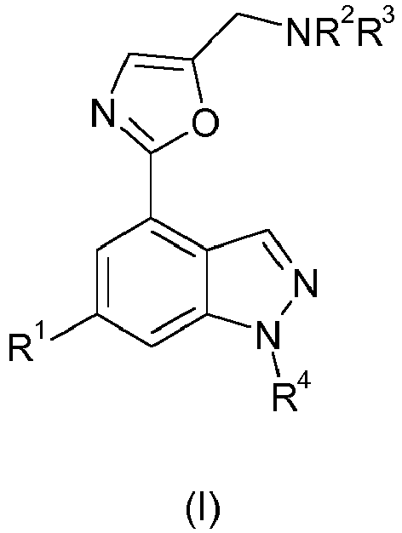
kurioje:
R¹ yra 9- arba 10-naris biciklinis heteroarilas, kur 9- arba 10-naris biciklinis heteroarilas turi nuo vieno iki trijų heteroatomų, nepriklausomai parinktų iš deguonies ir azoto ir yra pasirinktinai pakeistas C₁₋₆alkilu, C₃₋₆cikloalkilu, halo, -CN arba -NHSO₂R⁵ arba
piridinilas, pasirinktinai pakeistas vienu arba dviem pakaitais, nepriklausomai parinktais iš C₁₋₆alkilo, -OR⁶, halo ir -NHSO₂R⁷;
R² ir R³ kartu su azoto atomu, prie kurio jos yra prisijungusios, yra susijungusios, siekiant sudaryti 6- arba 7-narį heterociklilą, kur 6- arba 7-naris heterociklilas pasirinktinai turi deguonies atomą arba papildomą azoto atomą ir yra pasirinktinai pakeistas vienu arba dviem pakaitais, nepriklausomai parinktais iš C₁₋₆alkilo;
R⁴ yra vandenilis arba metilas;
R⁶ yra vandenilis arba C₁₋₄alkilas; ir
R⁵ ir R⁷ kiekviena yra nepriklausomai C₁₋₆alkilas arba fenilas, pasirinktinai pakeistas vienu arba dviem pakaitais, nepriklausomai parinktais iš halo;
arba jo farmaciniu požiūriu priimtina druska kartu su vienu arba daugiau terapiniu požiūriu aktyvių agentų.

2. Derinys pagal 1 punktą, kur (I) formulės junginys yra: N-[5-[4-(5-{[(2R,6S)-2,6-dimetil-4-morfolinil]metil}-1,3-oksazol-2-il)-1H-indazol-6-il]-2-(metiloksi)-3-piridinil]metansulfonamidas:
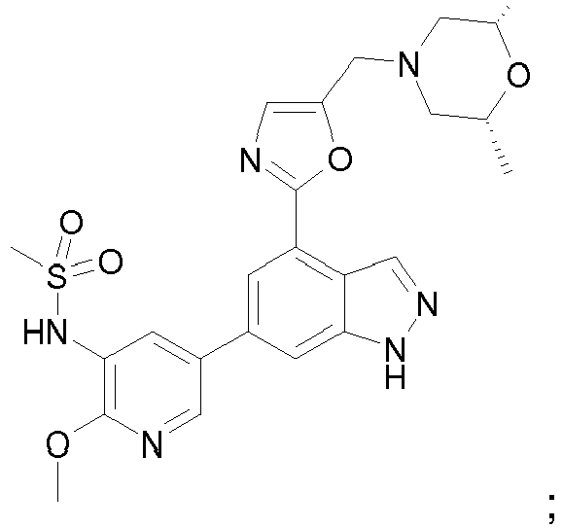
arba jo farmaciniu požiūriu priimtina druska.

3. Derinys pagal 1 punktą, kur (I) formulės junginys yra: 6-(1H-indol-4-il)-4-(5-{[4-(1-metiletil)-1-piperazinil]metil}-1,3-oksazol-2-il)-1H-indazolas:
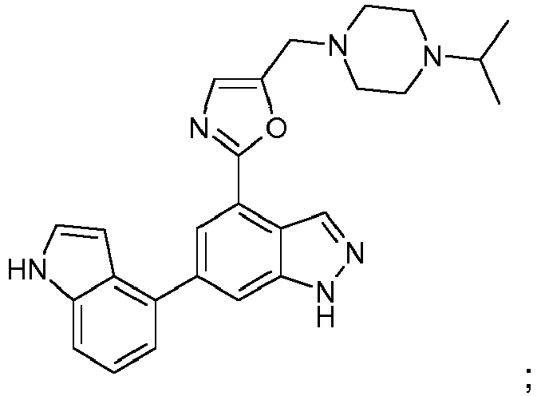
arba jo farmaciniu požiūriu priimtina druska.

4. Derinys pagal bet kurį iš ankstesnių punktų, kur vienas arba daugiau kitų terapiniu požiūriu aktyvių agentų yra priešuždegiminis agentas, anticholinerginis agentas, β₂-adrenoreceptoriaus agonistas, priešinfekcinis agentas arba antihistaminas.

5. Derinys pagal 4 punktą, kur priešuždegiminis agentas yra kortikosteroidas arba NSAID.

6. Derinys pagal 5 punktą, kur priešuždegiminis agentas yra kortikosteroidas.

7. Derinys pagal 6 punktą, kur kortikosteroidas yra flutikazono furoato.

8. Derinys pagal 4 punktą, kur priešinfekcinis agentas yra antibiotikas arba antivirusinis agentas.

9. Farmacinė kompozicija, apimanti (I) formulės junginio derinį pagal 1 punktą arba jo farmaciniu požiūriu priimtiną druską kartu su kitu terapiniu požiūriu aktyvių agentu.

10. Derinys pagal bet kurį iš 1 – 8 punktų, skirtas naudoti medicinos terapijoje.

11. Derinys pagal bet kurį iš 1 – 8 punktų, skirtas naudoti sutrikimo, sąlygoto netinkamo Pl3-kinazės aktyvumo, gydymui.

12. Derinio pagal bet kurį iš 1 – 8 punktų panaudojimas gamybai vaisto, skirto naudoti sutrikimo, sąlygoto netinkamo Pl3-kinazės aktyvumo, gydymui.

13. Derinys, skirtas naudoti pagal 11 punktą, kur sutrikimas, sąlygotas netinkamo Pl3-kinazės aktyvumo, yra respiracinė liga, virusinė infekcija, nevirusinė respiracinė infekcija, alerginė liga, autoimuninė liga, uždegiminis susirgimas, širdies-kraujagyslių liga, hematologinis piktybinis navikas, neurodegeneracinė liga, pankreatitas, daugybinis organų nepakankamumas, inkstų liga, trombocitų sankaupa, vėžys, spermos judrumas, transplantacijos atmetimas, transplantanto atmetimas, plaučių pažeidimas arba skausmas.

14. Derinys, skirtas naudoti pagal 11 punktą, kur sutrikimas, sąlygotas netinkamo Pl3-kinazės aktyvumo, yra astma, lėtinė obstrukcinė plaučių liga (COPD), idiopatinė plaučių fibrozė (IPF), virusinės respiracinio trakto infekcijos, virusinių respiracinių ligų paūmėjimas, aspergiliozė, leišmaniozė, alerginis rinitas, atopinis dermatitas, reumatoid artritas, išsėtinė sklerozė, uždegiminė žarnų liga, trombozė, aterosklerozė, hematologinis piktybinis navikas, neurodegeneracinė liga, pankreatitas, daugybinis organų nepakankamumas, inkstų liga, trombocitų sankaupa, vėžys, spermos judrumas, transplantacijos atmetimas, transplantanto atmetimas, plaučių pažeidimas, skausmas, susijęs su reumatiniu artritu arba osteoartritu, nugaros skausmas, bendras uždegiminis skausmas, pohepatitinė neuralgija, diabetinė neuropatija, uždegiminis neuropatinis skausmas (trauma), trišalio nervo neuralgija arba centrinės nervų sistemos skausmas.

15. Derinys, skirtas naudoti pagal 11 punktą, kur sutrikimas, sąlygotas netinkamo Pl3-kinazės aktyvumo, yra astma.

16. Derinys, skirtas naudoti pagal 11 punktą, kur sutrikimas, sąlygotas netinkamo Pl3-kinazės aktyvumo, yra COPD.

